HQLB三相组合式过电压保护器使用说明书
- 产品用途
HQLB三相组合式过电压保护器主要用于发电、供电和用电企业的电力电网中。用来保护变压器、开关、母线、电动机等电气设备，可限制大气过电压及各种开关引起的操作过电压，对相间和相对地的过电压均能起到可靠的限制作用。

二、结构/特点
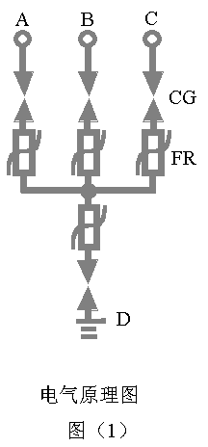
三相组合式过电压保护器的电气原理如图（1）所示，图中FR为氧化锌非线形电阻，CG为放电间隙，由于采用对称结构，其中任意三个可分别接入A、B、C三相，另一个接地线。
三相组合式过电压保护器具有下面的一些特点：
- 用氧化锌非线性电阻和放电间隙的结构，使两者互为保护。放电间隙使氧化锌电阻的荷电率为零，氧化锌电阻的非线性特性又使放电间隙动作后无续流，放电间隙不再承担灭弧任务，提高了产品的使用寿命。
- 采用四星形接法，对相间和相对地的过电压均能起到可靠的限制作用。可将相间过电压大大降低，保护的可靠性大为提高。
3．在各种电压波形下放电值均相等，不受各种操作过电压波形的影响，过电压保护值准确，保护性能优良。
4．使用环境温度为－40⁰C～＋60⁰C，海拔高度小于2000m。
三、型号说明
HQLB－□－□/□□ －□
附加功能
使用环境
相间距离（mm）
持续运行电压（kV）
保护对象
1．保护对象：D-电动机 ；B-发电机、变压器、母线线路、开关、并联补偿电容器；
2．持续运行电压：允许持久地施加在HQLB相间及相对地的工频电压有效值；
3．外套类型：F硅橡胶外套；
4．使用环境：W为户外型，无‘W’只适用于户内；
5．附加功能：“J”或“IM” 为过电压动作记数器，（只适用于户内型HQLB）；
6．采用高压电缆外引结构，因此，对外引电缆长度“L”及线鼻子孔经“φ”要求，由用户在订货时注明。
四、技术参数
表一 有关电气参数
保护对象 | 电机型 | 标准型
标称放电电流 | 2.5KA | 5KA
2ms方波电流（峰值） | 200A-800A | 200A-800A

表二 HQLB-D系列（电机型）的电气性能指标
单位：KV
保护对象额定电压 | 保护器持续运行电压 | 工频放电电压标准值 | 1.2/50μs冲击放电电压残压 | 波前冲击放电电压 | 100A操作冲击电流下残压 | 500A雷电冲击电流下残压 | 2.5KA雷电冲击电流下残压 | 陡波冲击电流下残压
有效值不小于 |  |  | 峰值不大于
3.15 | 3.8 | 5.2 | 7.5 | 9.84 | 7.0 | 7.5 | 8.0 | 10.7
6.3 | 7.6 | 10.4 | 15.0 | 20.0 | 14.0 | 15.0 | 16.0 | 21.0
10.5 | 12.7 | 17.2 | 24.8 | 33.0 | 23.1 | 24.8 | 26.4 | 34.7
13.8 | 16.7 | 23.3 | 33.3 | 44.0 | 33.0 | 38.5 | 35.2 | 46.2
15.75 | 19 | 26.4 | 37.8 | 49.0 | 36.0 | 42.8 | 39.2 | 51.5
18 | 21.8 | 30.0 | 43.0 | 56.0 | 42.08 | 49.0 | 44.8 | 58.8
注：工频放电电压允许范围为标准值的90%-125%。

表三 HQLB-B系列（标准型）的电气性能指标
单位：KV
保护对象额定电压 | 保护器持续运行电压 | 工频放电电压标准值 | 1.2/50μs冲击放电电压残压 | 波前冲击放电电压 | 500A雷电冲击电流下残压 | 2.5KA雷电冲击电流下残压 | 陡波冲击电流下残压
有效值不小于 |  |  | 峰值不大于
3.15 | 3.8 | 7.0 | 10.2 | 15.0 | 10.2 | 12.0 | 13.5
6.3 | 7.6 | 14.0 | 20.4 | 30.0 | 20.4 | 24.0 | 27.0
10.5 | 12.7 | 23.2 | 33.8 | 50.0 | 33.8 | 40.0 | 46.0
13.8 | 16.7 | 32.1 | 46.8 | 68.8 | 46.8 | 55.0 | 62.0
15.75 | 19 | 36.6 | 53.3 | 78.1 | 53.3 | 62.5 | 70.5
18 | 21.8 | 41.8 | 60.9 | 89.4 | 60.9 | 71.5 | 80.6
35 | 42 | 72.0 | 105.0 | 148.8 | 105.0 | 119.0 | 139.0
注：工频放电电压允许范围为标准值的90%-125%。
注：电机能承受的最大电压计算为：2^{1/2}×（2U+1）×0.75×1.15
电机的保护倍数为：2^{1/2}×（2U+1）×0.75×1.15 / 相电压标么值
氧化锌阀片标称放电电流（2.5 / 5.0KA）残压比：≤ 1.70
操作冲击电流（100 / 250A）残压比：≤ 1.33

五、外型尺寸图
1、新型小胶套外形
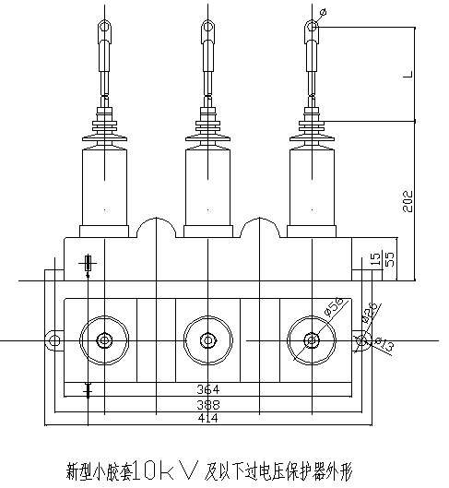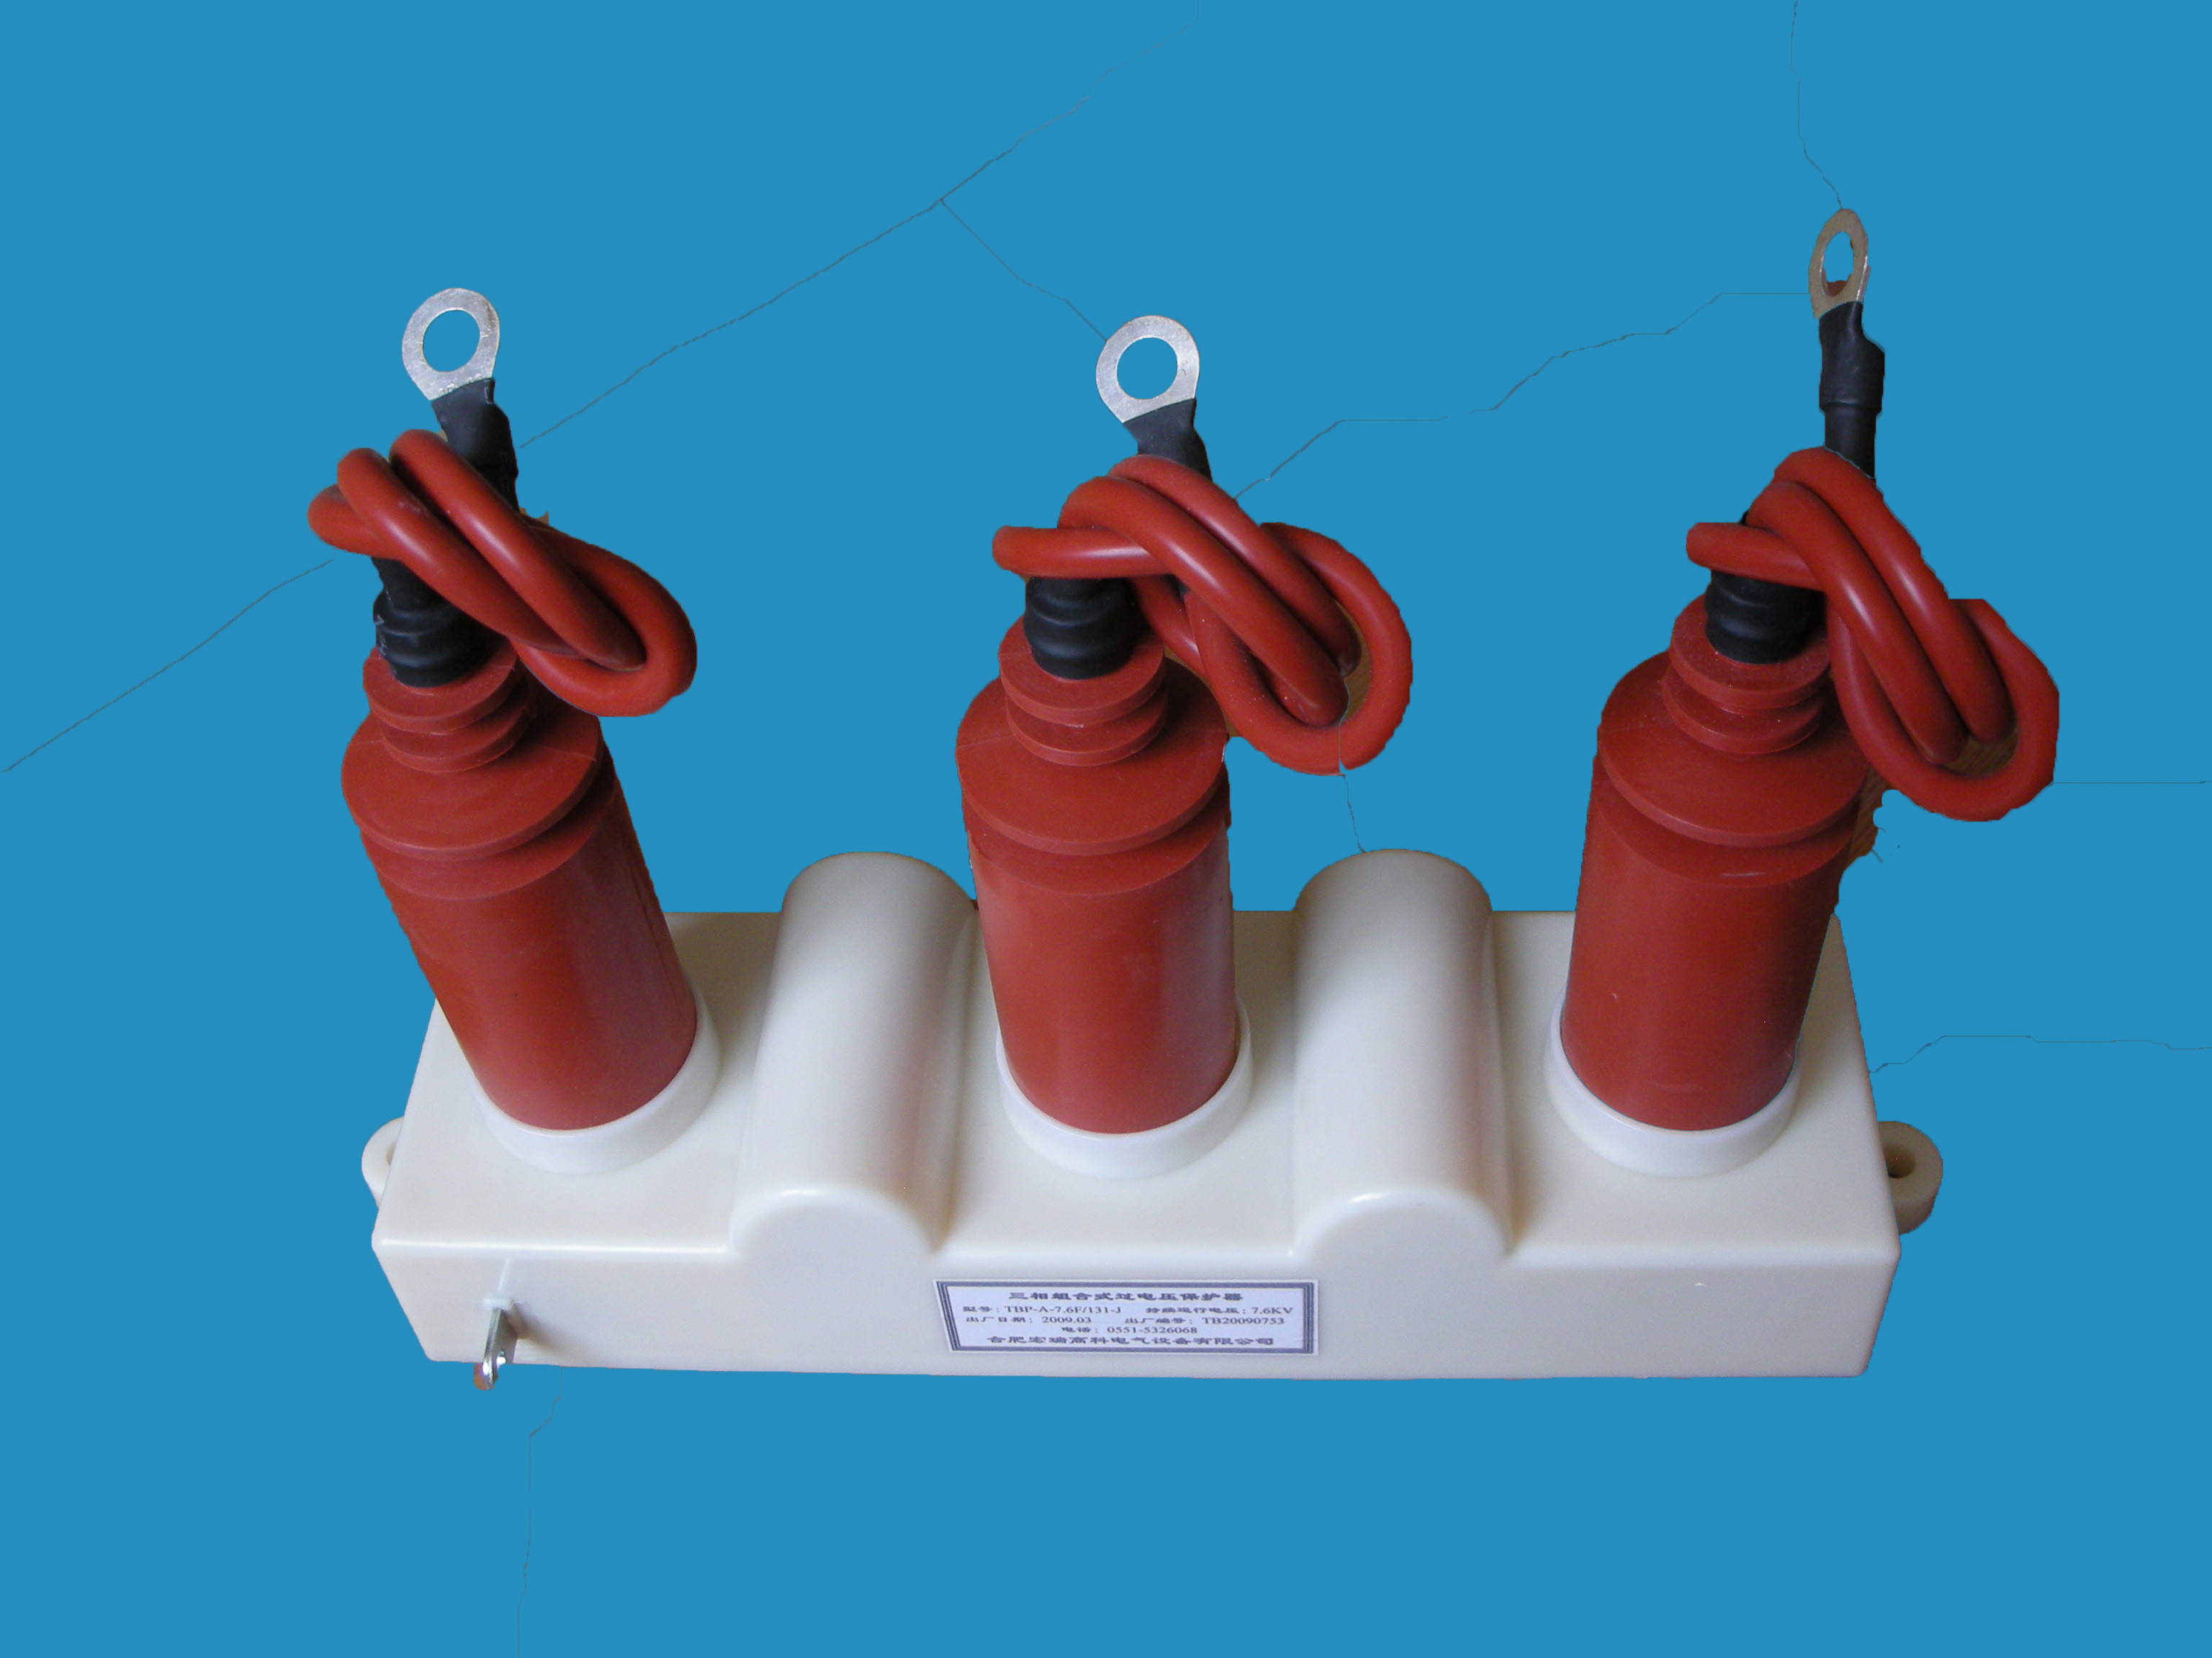

2、普通型大胶套外形
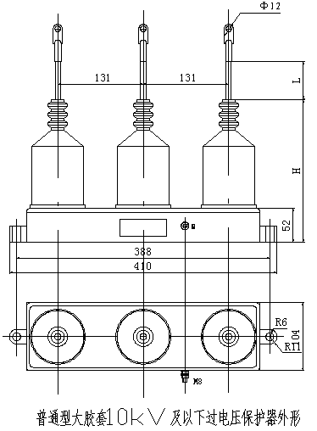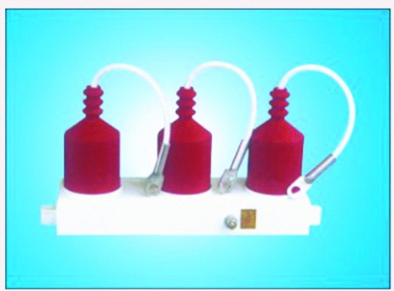
3、复合型外形
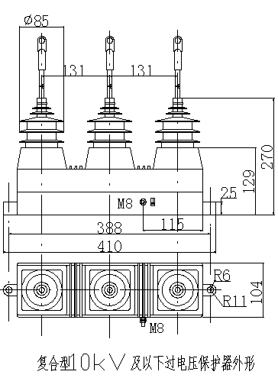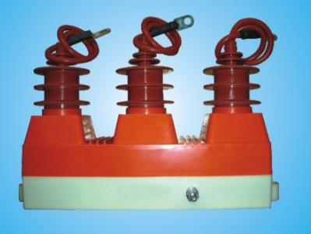
4、35kV外形
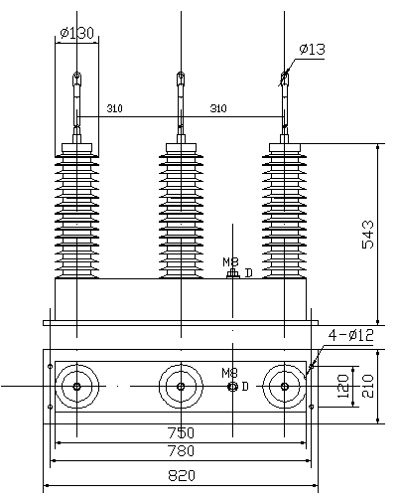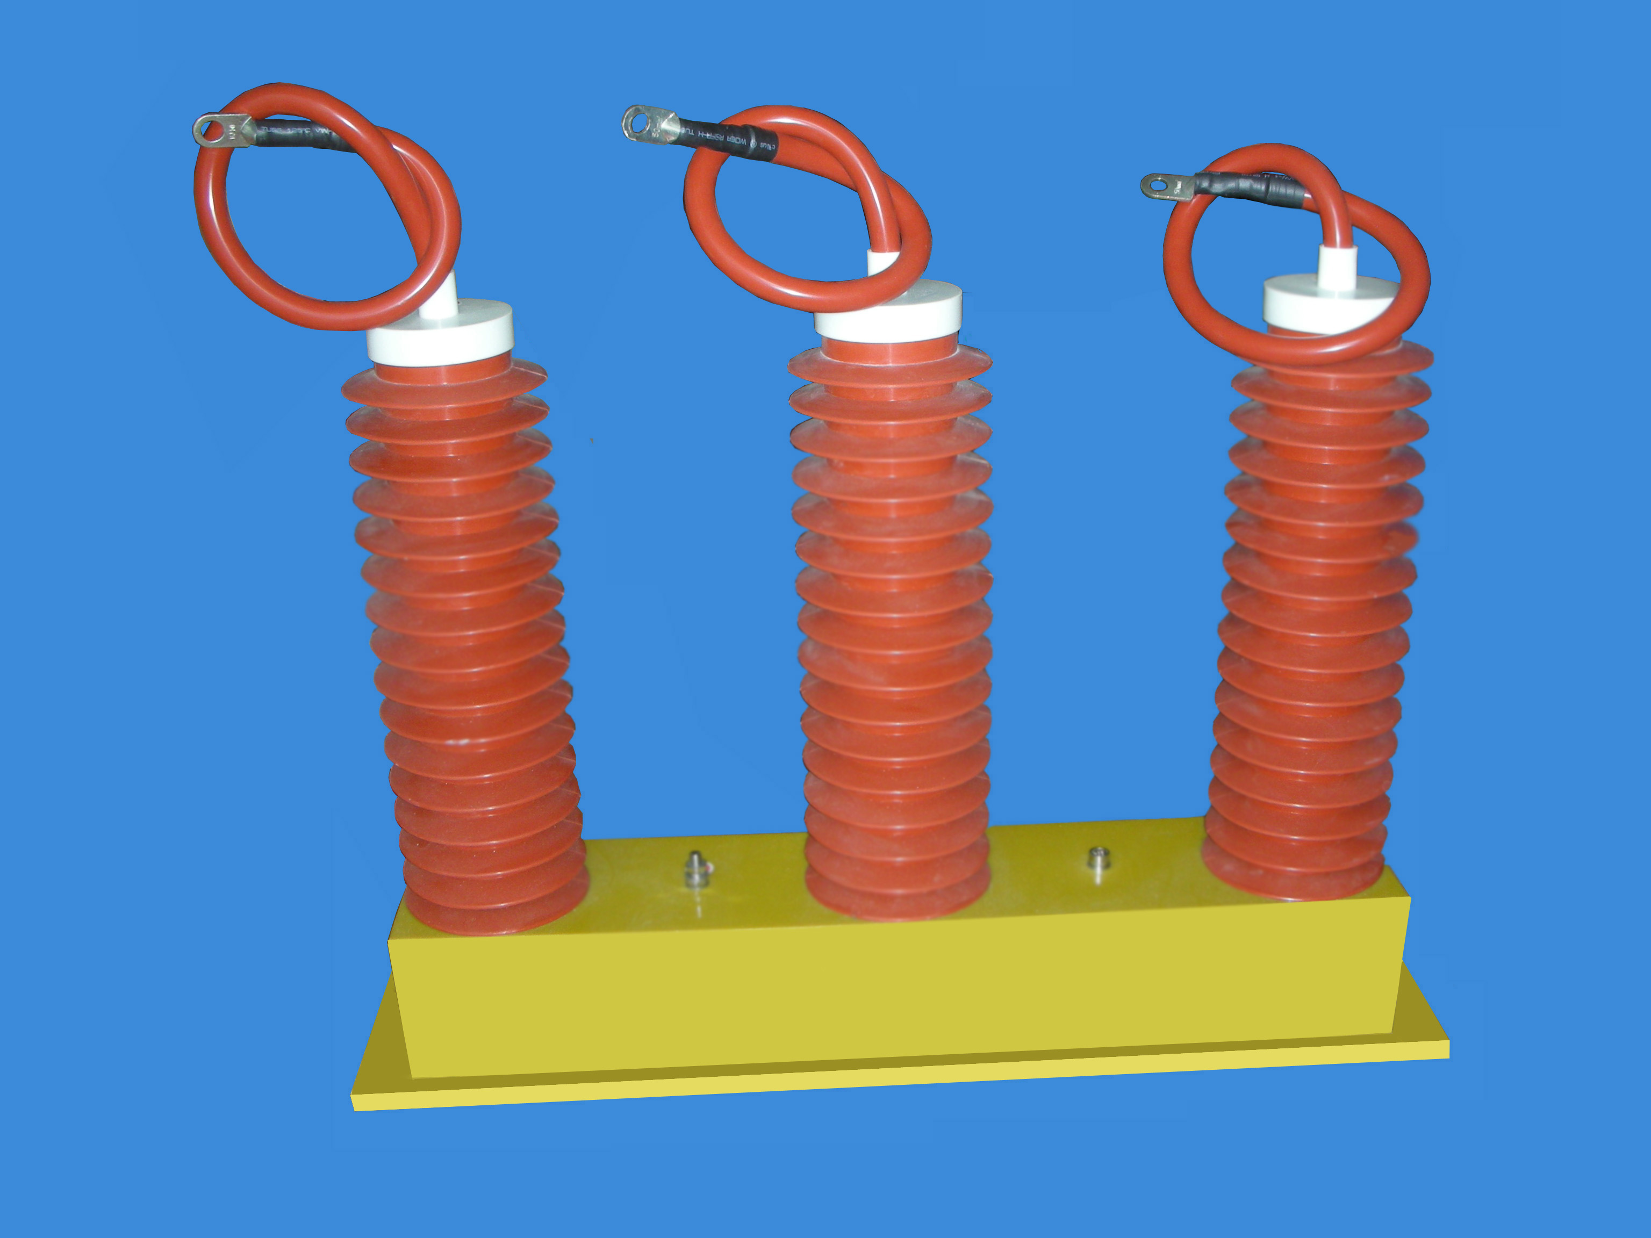

六、HQLB的试验方法及注意事项
1、试验方法：
试验原理接线如图(2)所示。

图（2）
V1、V2-电压表 A1、A2-数字电流表 ZT-调压器 ST-试验变压器 LJ-电流继电器 R-限流电阻
按原理图将相关仪表和设备连接好。测试前应首先将电流继电器LJ的整定值调至最小值（作为后备保护），然后将试验变压器空载升压，电流继电器LJ应不动作，将数字电流表A2的量程调至10~20A（5KVA及以下容量试验变压器可不加限流电阻R）。
工频试验电压分别加在被测试品的A和D、B和D、C和D、A和C、B和C、以及A和B上，缓慢调高试验变压器的输出电压，同时观察电压表及数字电流表A2，HQLB间隙未击穿放电时，数字电流表A2的读数为零或数值很小。当试验变压器的输出电压达到HQLB的动作值时，HQLB间隙被击穿放电，数字电流表A2的读数将突增，电流表A1同样也会有突变现象产生，此时试验变压器的高压输出电压值即为该HQLB的工放值。
2、试验注意事项：
a、户内型HQLB在做工放试验时，将HQLB放在铁板上进行，铁板同时可靠接地，铁板面应略大于HQLB下底面；
b、用户在做HQLB工放时,不能以电流继电器LJ是否动作来作为HQLB的工放数值的依据；
c、在做HQLB工频放电时,当观察到电流表有明显的增大时,要立即将调压器回零,并切断电源.切忌在放电后继续升高电压,以免损坏保护器；试验时,只有内部间隙放电,外围任何部分不得有闪络；
d、用户在试验时如果发现其工放值超出表一中的允许范围时,请仔细检查接线是否正确、表计是否准确和调压器炭刷是否接触良好.如经检查测试数据无误,确已超出允许范围时,请与我公司联系；
e、用户在做其它电气设备绝缘试验时,应将HQLB连接线拆除；本产品每一年做一次预防性试验；

3、安装及注意事项：
a、户内型可以水平安装在各种不同型号的开关柜内,该类产品除直接与开关柜"A"、"B"、"C"三相及接地相("D"相)相连的线鼻子为裸导体外,其余部分被绝缘体封闭,因此它的相间、相对地(或柜体)的距离及对柜体安装空间要求相应较小,可直接安装在开关柜的手车底盘内或互感器室内；
b、带有过电压动作计数器的HQLB,先将HQLB本体(安装方式同上)和过电压动作计数器各自固定好后,通过配备的特制电缆相连,安装尺寸详见《过电压动作计数器说明书》；
c、HQLB在和三相电源(A、B、C)及接地端(D)相连时,须注意以下事项：
⑴电缆外端裸露的连接线鼻子相互之间距离,应满足不同电压等级的不同相带电导体之间保持的最小安全距离的要求；
⑵HQLB保护器电缆线之间的安全距离及HQLB保护器电缆线与不同相母线（或柜体）之间的安全距离应不小于该型保护器电缆出口处的相间距离（应在电缆拉紧状况下）；
⑶高压电缆长度要根据安装位置进行选择,长短要适当,过长时可将该相电缆捆扎固定在同相母排(线)上，严禁将不同相电缆捆扎在一起；
⑷用户在手车上安装HQLB，可先将HQLB的B相正对母排的B相位置固定，然后再进行接线；
⑸安装时严禁手提电缆.同时要注意避免高压电缆被锐器割破。

合肥潜龙电力科技有限公司
HEFEI QIANLONG POWER TECHNOLOGY CO.,LTD
地 址：合肥市蜀山区蜀山产业园
电 话：0551-62821173
传 真：0551-65370327
网 址：www.hfqldl.com
邮 箱：qianlongdl@163.com
邮 编：230088

